Ograniczenie źródeł zapłonu na przykładzie systemu gaszenia iskier
Mariusz Balicki, Bartosz Wolff - eksperci ds. zabezpieczeń przeciwwybuchowych | GRUPA WOLFF

Zgodnie z dyrektywą ATEX, ochrona przeciwwybuchowa powinna w pierwszej kolejności eliminować możliwość utworzenia się atmosfery wybuchowej, a także niwelować potencjalne źródła zapłonu. Jako że nigdy nie zapewnimy 100% ochrony samymi działaniami prewencyjnymi, kolejnym obowiązkowym działaniem jest zabezpieczenie instalacji przed negatywnymi skutkami wybuchu wraz z jednoczesną izolacją poszczególnych urządzeń w razie wystąpienia wybuchu.
W tym artykule skupimy się jednak na wspomnianych w pierwszym zdaniu działaniach prewencyjnych, a konkretnie na jednym ze sposobów eliminacji źródła zapłonu, jakim jest wykrywanie i gaszenie iskier. Pokażemy jednocześnie na konkretnym przykładzie, jak niewielka zmiana w procesie produkcji może wpływać na poziom bezpieczeństwa wybuchowego.

Niebezpieczny pył herbaty i bezpieczny zakład przemysłowy
„Zakład, o którym chcę opowiedzieć, od dawna przykładał dużo uwagi do bezpieczeństwa. Zarządzający mieli świadomość ryzyka wybuchu pyłu herbaty, który tworzy się podczas zgrzewania torebek z herbatą. Z biegiem lat linię urządzeń pakująco-zgrzewających zaopatrzono w cztery instalacje odpylające, które to zostały następnie zabezpieczone przed skutkami wybuchu poprzez systemy tłumienia i izolacji wybuchu.” – opowiada Mariusz Balicki - ekspert ds. zabezpieczeń przeciwwybuchowych w GRUPIE WOLFF
W telegraficznym skrócie - tłumienie wybuchu ma za zadanie wykryć zarzewie wybuchu w filtrze odpylającym, a następnie stłumić go w bardzo wczesnej fazie. W tym celu stosuje się szybkie gaśnice HRD, których czas reakcji od wykrycia wybuchu do jego stłumienia liczony jest w milisekundach. Można powiedzieć, że trwa to mniej więcej tylko co mrugnięcie okiem. Z kolei izolacja wybuchu odpowiada za odcięcie urządzenia, w którym doszło do wybuchu od pozostałej części instalacji, co ma ograniczyć ryzyko tzw. wybuchów wtórnych.

Nowy surowiec, nowy problem
„Całość procesu produkcyjnego przebiegała bezpiecznie, aż do momentu podjęcia decyzji o wprowadzeniu do produkcji herbat aromatyzowanych. Wtedy sytuacja uległa drastycznej zmianie.” – kontynuuje Balicki.
„Okazało się, że temperatura zapłonu pyłu herbaty nasączonego olejkami eterycznymi wynosi zaledwie 70ºC. To znacznie mniej niż w przypadku zwykłej herbaty. Dopóki jednak instalacja działała prawidłowo, to ruch powietrza skutecznie chłodził elementy urządzenia, co minimalizowało ryzyko zapłonu. Problem jednak w tym, że tego typu instalacje wymagają częstych przestojów, w celu korekty ich ustawień. W takich sytuacjach temperatura szczęk podnosiła się, prowadząc tym samym zapłonu.

Te niewielkie, lokalne zarzewia ognia nie stanowiłyby dużego zagrożenia, gdyby nie fakt, że instalacje pakowania i zgrzewania były połączone ze wspomnianymi wcześniej czterema liniami odciągu pyłu. Gdy dochodziło do zapłonu, żarząca się herbata oraz fragmenty torebek były zaciągane do filtrów odpylających. Dochodziło w nich do wybuchu lub pożarów, co powodowało aktywację systemu przeciwwybuchowego. Instalacja nadal była bezpieczna, jednak ilość aktywacji rosła co utrudniało proces produkcji.”

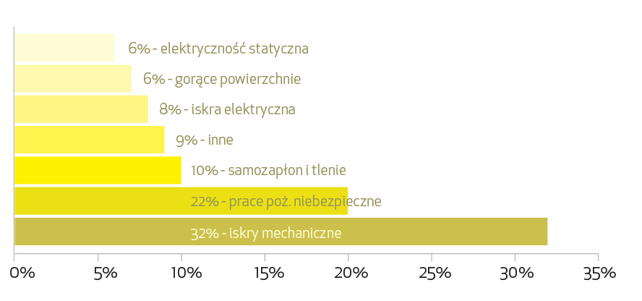
Źródła zapłonu atmosfer wybuchowych – statystyki na podstawie danych z 2000 wybuchów w przemysle na podstawie Dust explosions: A threat to the process industries (Zhi Yuana, Nima Khakzad, Faisal Khana, Paul Amyotte)
Komentarz eksperta

Powyższe dane pokazują jak ważna jest wiedza i doświadczenie osób realizujących działania w zakresie bezpieczeństwa wybuchowego w przemyśle. Ślepe posługiwanie się statystykami może prowadzić do błędów i przeszacowania lub niedowartościowania ryzyka. Przykładowo wg. globalnych statystyk, wyładowania elektrostatyczne stanowią około 8-10% źródeł zapłonu atmosfer wybuchowych. Istnieją jednak branże, jak produkcja farb i lakierów, czy branża generalnie chemiczna, gdzie ten udział może mieć kilkukrotnie wyższy udział – mówi Bartosz Wolff, prezes zarządu GRUPY WOLFF oraz ekspert w dziedzinie bezpieczeństwa wybuchowego.

Jak ograniczyć nowe źródło zapłonu?

W tym konkretnym przypadku, wdrożenie nowego surowca o znacznie niższej temperaturze zapłonu spowodowało, że należało uwzględnić nowe potencjalne źródła zapłonu, a następnie rozważyć metody ograniczenia częstotliwości ich występowania. Inżynierowie GRUPY WOLFF na bazie analizy problemu wskazali technikę wykrywania i gaszenia iskier za najbardziej optymalne rozwiązanie, które pozwala nie tylko zwiększyć bezpieczeństwo pracy, ale także skraca przestoje instalacji.

Jak działa system wykrywania i gaszenia iskier?

System wykrywania i gaszenia iskier ma na celu powstrzymanie źródeł zapłonu przed dostaniem się do obszarów zagrożonych wybuchem pyłu, takich jak silosy, czy filtry odpylające. W tym celu na kanale montowany jest czujnik iskier oraz dysza wodna. Oba urządzenia instalowane są w pewnej, wyliczonej odległości, tak aby system miał czas prawidłowo zareagować.

Wspomniane czujniki wykrywają źródła zapłonu w ciągu milisekundy, a następnie rozpoczynają gaszenie z wykorzystaniem niewielkiej ilości wody. Gaszenie trwa zwykle 5 sekund i zatrzymuje się automatycznie, pozwalając wrócić instalacji od razu do trybu normalnej pracy.

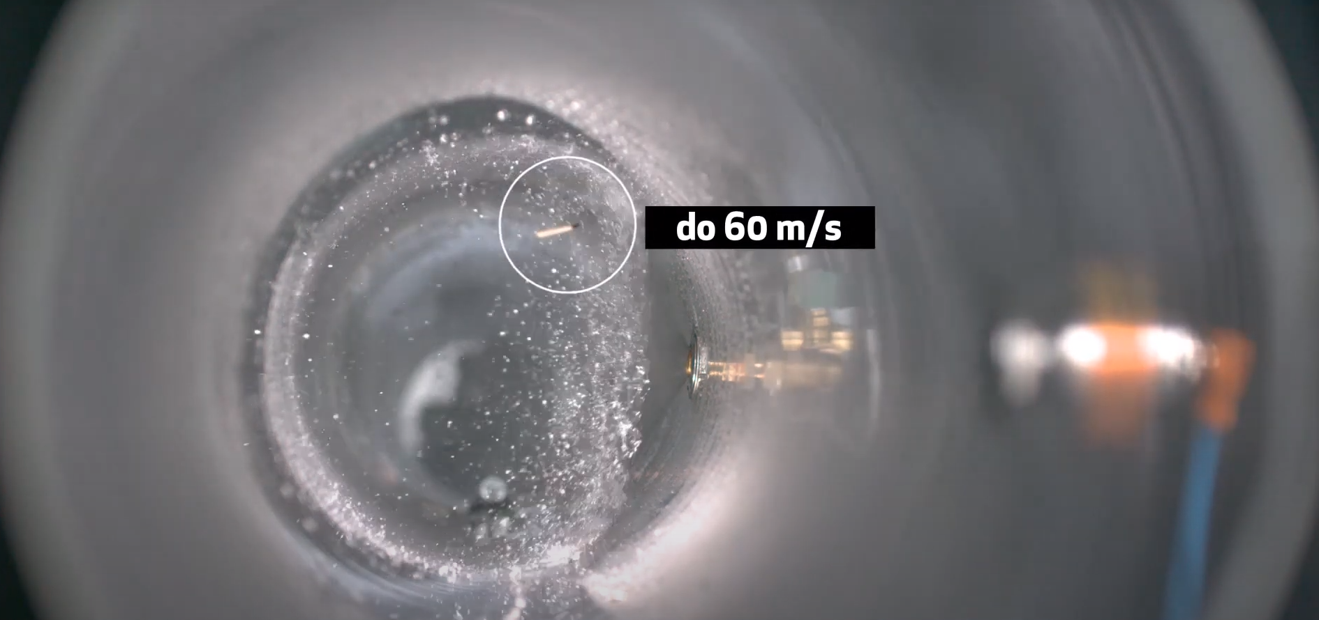
System wykrywania i gaszenia iskier – widok ze środka kanału podczas testów

Kluczem do sprawnego działania są odpowiednio dobrane detektory

Bezwzględnie sercem systemu wykrywania i gaszenia iskier jest detektor iskier (czujnik). To od niego zależy skuteczność wykrywania obiektów stwarzających potencjalne ryzyko wybuchu i pożaru. Czujniki często też mają znaczący wpływ na koszt całego systemu. Najczęściej na rynku spotykane są czujniki, które nie są w stanie objąć swoim „wzrokiem” całego przekroju kanału, dlatego ich producenci wymagają, aby montować je parami po dwóch stronach pyłoprzewodu. Coraz bardziej popularne staje się jednak rozwiązanie, pozwalające zastosować czujnik o 180-stopniowym kącie widzenia. Wówczas detektor obejmuje swoim kątem widzenia cały przekrój kanału. To z kolei pozwala zredukować ilość czujników nawet o połowę.

Wszystkie elementy systemu wykrywania i gaszenia iskier

Na koniec warto przybliżyć, jak w całości powinien wyglądać dobrze zaprojektowany system wykrywania i gaszenia iskier.

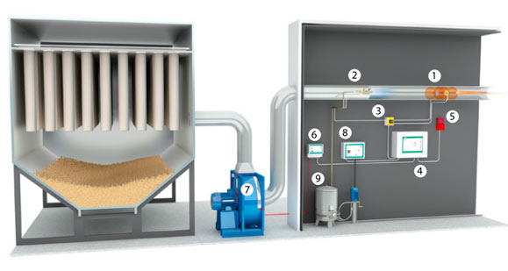
- Detektory iskier wykrywające źródło zapłonu w ciągu milisekund.
- Dysza wodna gasząca iskry, gorące cząstki* i niedopałki przy użyciu niewielkiej ilości wody.
- Router sygnału zarządzający systemem gaszenia i monitorujący go.
- Panel sterowania monitorujący cały system.
- Urządzenie alarmowe informujące o zagrożeniu za pomocą sygnału dźwiękowego oraz światła błyskowego.
- Sterownik służący do zatrzymania dmuchaw w przypadku ich przegrzania lub “deszczu” iskier.
- Kabel wykrywający przegrzanie, monitorujący łożyska oraz obwód dmuchawy.
- Sterownik sprężania nadzorujący pracę pompy wodnej i kabli przewodzących ciepło.
- System sprężania, dzięki któremu woda gaśnicza jest pozbawiona pęcherzyków powietrza i jest wtryskiwana pod prawidłowym ciśnieniem.

Podsumowanie

System gaszenia iskier jest jedną z bardziej skutecznych metod eliminacji źródeł zapłonu, które mogłyby dotrzeć kanałami do urządzeń, w których występuje atmosfera wybuchowa. Działa on więc prewencyjnie, czyli nie dopuszcza do pożaru czy wybuchu. Jednocześnie, we wspomnianym zakładzie przemysłowym, zastosowanie systemu pozwoliło zmniejszyć liczbę przestojów i ograniczyć koszty serwisowe spowodowane koniecznością wymiany butli HRD z systemu tłumienia wybuchu.
Powyższy artykuł został oparty na rzeczywistym projekcie zrealizowanym przez inżynierów GRUPY WOLFF

*) decydując się na wybór dostawcy, należy zweryfikować, czy proponowane czujniki wykrywają tzw. czarne cząstki, czyli obiekty o temperaturze zdolnej do zapłonu atmosfery wybuchowej, ale nie emitujących światła widzialnego.

